ROMÂNIA

PRIMĂRIA

ALEXANDRU ODOBESCU

PRIMĂRIA

PRIMĂRIA

ALEXANDRU ODOBESCU

PRIMĂRIA

ANDRU ODOBESCU
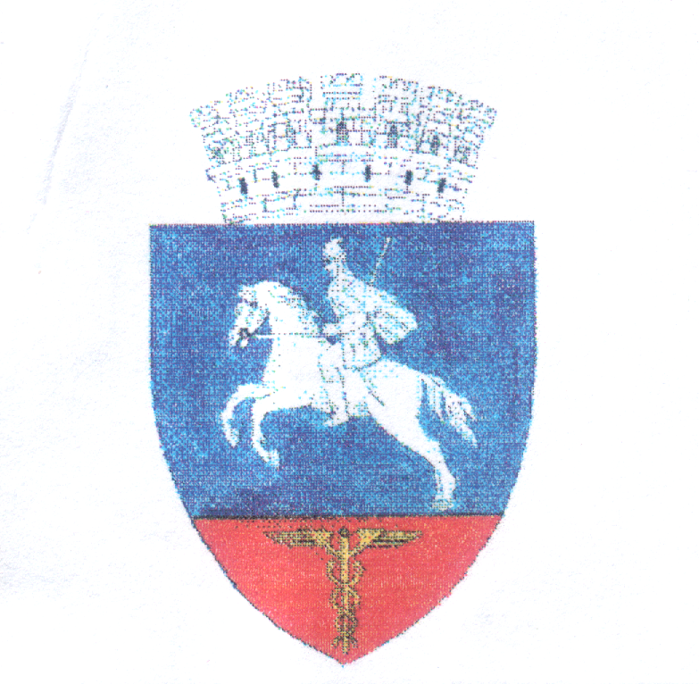
JUDEŢUL CĂLĂRAŞI NR.

com. Alexandru Odobescu, jud. Călăraşi, România, cod 917007, tel/fax 0242 533600, tel. 0242 533700 cod fiscal : 3966281



S.C. E DISTRIBUȚIE DOBROGEA SA
Potrivit prevederilor art. 197 din Ordonanța de Urgență nr.57/2019, privind Codul administrativ, alaturat, vă inaintăm HCL nr.18/14.04.2021 privind darea in folosință gratuită, pe toată perioada existenței capacităților energetice, a suprafeței de 1.185,99 mp, teren intravilan din domeniul public al comunei Alexandru Odobescu, pentru realizarea lucrării ” Modernizarea LEA 0,4 KV in localitatea Nicolae Balcescu, județul Călărași, in favoarea SC E DISTRIBUȚIE DOBROGEA SA adoptată in cadrul ședinței ordinare a Consiliului Local al comunei Cuza Vodă, din data de 14.04.2021.

PRIMAR,
Niculae EREMIA

ROMÂNIA
JUDEȚUL CĂLĂRAȘI
CONSILIUL LOCAL A COMUNEI ALEXANDRU ODOBESCU

HOTĂRÂRE
Privind darea in folosință gratuită, pe toată perioada existenței capacităților energetice, a suprafeței de 1.185,99 mp, teren intravilan din domeniul public al comunei Alexandru Odobescu, pentru realizarea lucrării ” Modernizarea LEA 0,4 KV in localitatea Nicolae Balcescu, județul Călărași, in favoarea SC E DISTRIBUȚIE DOBROGEA SA
Consiliul Local al comunei Alexandru Odobescu, județul Călărași, intrunit in ședința ordinara din data de 14.04.2021,
Având in vedere :
-Solicitarea SC E DISTRIBUȚIE DOBROGEA SA nr. 202064/29.03.2021, inregistrată la Consiliul Local sub nr.1327/02.04.2021, documentația tehnică anexată, certificatul de urbanism nr. 3/09.0,3.2020
-referatul de aprobare nr.1378/13.04.2021 inaintat de domnul Eremia Niculae primarul comunei
-Raportul de specialitate al Compartimentului Urbanism, Disciplină in construcții și Cadastru nr. 1377/13.04.2021
-Avizul favorabil al comisiei de specialitate juridice si de disciplina;
-Prevederile H.G. nr. 1303/2011 privind modificarea și completarea unor anexe la H.G. nr. 1349/2001 privind atestarea domeniului public al județului Călărași, precum și al municipiilor, orașelor și comunelor din județul Călărași;
Legea nr. 213/1998 privind proprietatea publică și regimul juridic al acesteia;
Prevederile art.349 din Ordonanța de Urgență nr.57/2019 privind Codul administrativ;
În temeiul art. 139, din Ordonanța de Urgență nr.57/2019 privind Codul administrativ;
HOTĂRĂȘTE:
Artel. Se aprobă darea in folosință gratuită , pe toată perioada existenței capacităților energetice, a suprafeței de 1.185,99 mp. teren intravilan din domeniul public al comunei Alexandru Odobescu, pentru realizarea lucrării '^{ș} Modernizarea LEA 0,4 KV in localitatea Nicolae Balcescu, județul Călărași, in favoarea SC E DISTRIBUȚIE DOBROGEA SA.
Art.2. Terenul pe care se vor amplasa capacitățile energetice de distribuție a energiei electrice proiectate in lucrarea ” Modernizarea LEA 0,4 KV in localitatea Nicolae Balcescu se vor identifica conform Memoriului tehnic.
Art.3. Imobilul descris mai sus se află in proprietatea publică a comunei Alexandru Odobescu, județul Călărași. in administrarea Consiliului Local al comunei Alexandru Odobescu, fiind liber de sarcini.
Preşedinte şedinţă, Contrasemnează Secretar general,
DOBRE NINEL ISPAS VASILE

Nr. 18
Adoptată la comuna Alexandru Odobescu
Astăzi.14.04.2021
Adoptată cu 10 voturi pentru , împotrivă nu,

